Детско – родительский информационно – исследовательский проект «Родословное дерево моей семьи»

Тип проекта: информационно – исследовательский, детско – родительский, коллективный, долгосрочный.
Участники: воспитатели, дети среднего дошкольного возраста, родители и другие члены семей воспитанников.
Цель: формирование интереса к истории своей семьи, воспитание любви и уважительного отношения к родителям, семейным традициям.
Задачи:
1. Формировать представления детей о понятиях: «род», «родители», «родословная», «семья», «родные», «близкие»; о народных семейных традициях и реликвиях, распределении обязанностей в семье.
2. Развивать познавательные способности детей, интеллектуальную инициативу, умение активно включаться в творческо-поисковую деятельность.
3. Способствовать объединению участников проекта (детей и родителей) в рамках создания творческих работ.
Сроки: 6 месяцев
Прогнозируемый результат проекта:
- составление членами семей генеалогического древа семьи;
- выставка рисунков детей «Моя мама»;
- презентации семей своих творческих работ,
Актуальность проекта:
В последнее время наметилась тенденция постоянного отклонения поколений друг от друга, потери связи между ними. В современном обществе человек теряет свои исторические корни, семейные устои, традиции. А основная роль по формированию личности ребенка и его воспитанию должна отводиться, прежде всего, семье. Сохранив прошлое, мы, взрослые, поможем детям осознать историю их происхождения, развития, их будущего.
Выбор темы проекта связан с историей семьи, её родословной. Для детей дошкольного возраста эта тема сложная в понимании родства членов семьи, но в тоже время очень близкая, так как папа, мама, бабушка, дедушка – это люди, которые всегда рядом.
Этапы прохождения проекта:
1-й этап: подготовительный
«Деятельность педагога и деятельность родителей»
Разработка этапов проектной деятельности; диагностики уровня знаний детей о семье, родословной; разработка примерных конспектов занятий и экскурсий; разработка сюжетно-ролевых игр; создание предметно-развивающей среды, а также мини - музея «Музей моей бабушки»; подготовка праздника «Самая красивая на свете – женщина с ребенком на руках», развлечения «Мы - будущие защитники Отечества», изготовление подарков к праздникам.
Продумать формы работы с родителями в процессе реализации проекта; разработать информационные консультации для родителей, конспект родительского собрания, оформить уголок родителей. Подобрать полезную информацию по теме проекта: памятки, анкеты.
2-й этап: основной
“Деятельность детей, педагога и родителей”
Проводится диагностика на начальном этапе и заключительном, где прослеживается динамика детей; проводятся занятия и экскурсии, на которых дети изучают историю быта народов Прикамья; проводятся туристические прогулки по городу вместе с родителями, “День здоровья”; создана предметно-развивающая среда (атрибуты к сюжетно – ролевым играм, разработаны методические пособия; участвуют в различных видах трудовой деятельности (дети совместно с родителями озеленяют участок детского сада; в группе ухаживаем за комнатными растениями); проявляют инициативу к чтению художественной литературы на тему «Семья», рассматриванию фотографий, альбомов, коллажа; проводятся развлечения “Мы будущие защитники Отечества” “Мамочка родная”, “Дружба крепкая, не сломается… ”, изготовлялись подарки к праздникам; организуются выставки детских работ на тему “Мой любимый город”, “Моя семья”, «Моя любимая мамочка», «Целуем бабушкины руки», «Папа – лучший друг», фотовыставки на тему “Туристические прогулки по городу”.
Подготовили формы работы с родителями для реализации проекта - туристические прогулки по городу, дни открытых дверей; родительские собрания, консультации, индивидуальные беседы; праздники, выставки, конкурсы; уголок для родителей, памятки, анкетирование.
3-й этап: итоговый
1. Подведение итогов:
- в результате проделанной работы дети смогли чётко рассказать о членах своей семьи;
- воспитанники в игровой форме продемонстрировали знание о народных семейных традициях, семейных реликвиях, о распределении семейных обязанностей;
- на протяжении всего проекта дети совместно с родителями и педагогами вели активную творческо-поисковую деятельность;
- в ходе реализации проекта словарный запас воспитанников обогатился такими понятиями как: ухват, чугунок, рушник, лапти, батюшка, матушка, родословное древо моей семьи;
- активное участие родителей в подготовке и реализации проекта позволило продемонстрировать укрепление внутренних духовных связей между родителями и их детьми.
2. Обработка информации по сводной информационно-диагностической карте по выявлению знаний у детей о своей семье;
3. Оформление результатов проекта;
4. Проведение итогового комплексного занятия «Семья. Родословное древо моей семьи».
Постановка новой проблемы.
У детей появился особый интерес к семейным традициям и реликвиям. Вместе с родителями мы решили начать создавать мини-музей «Сундук моей бабушки»

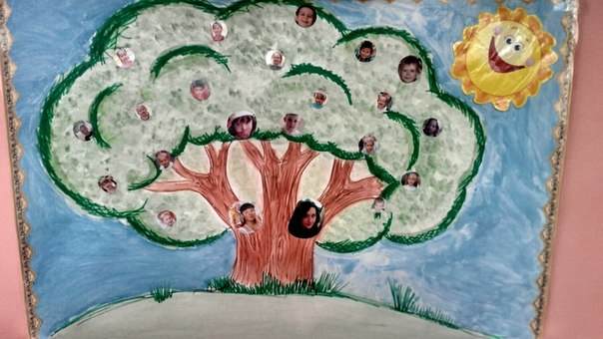
« Древо нашей группы»

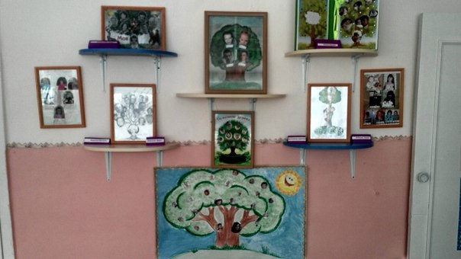

«Родословное древо моей семьи».

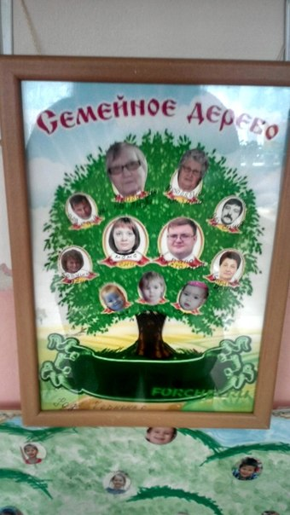

Семья – это МЫ. Семья – это я,
Семья – это папа и мама моя,
Семья – это Павлик — братишка родной,
Семья – это котик пушистенький мой,
Семья – это бабушки две дорогие,
Семья – и сестренки мои озорные,
Семья – это крестный, и тети, и дяди,
Семья – это елка в красивом наряде,
Семья – это праздник за круглым столом,
Семья – это счастье,
Семья – это дом,
Где любят и ждут, и не помнят о злом!

